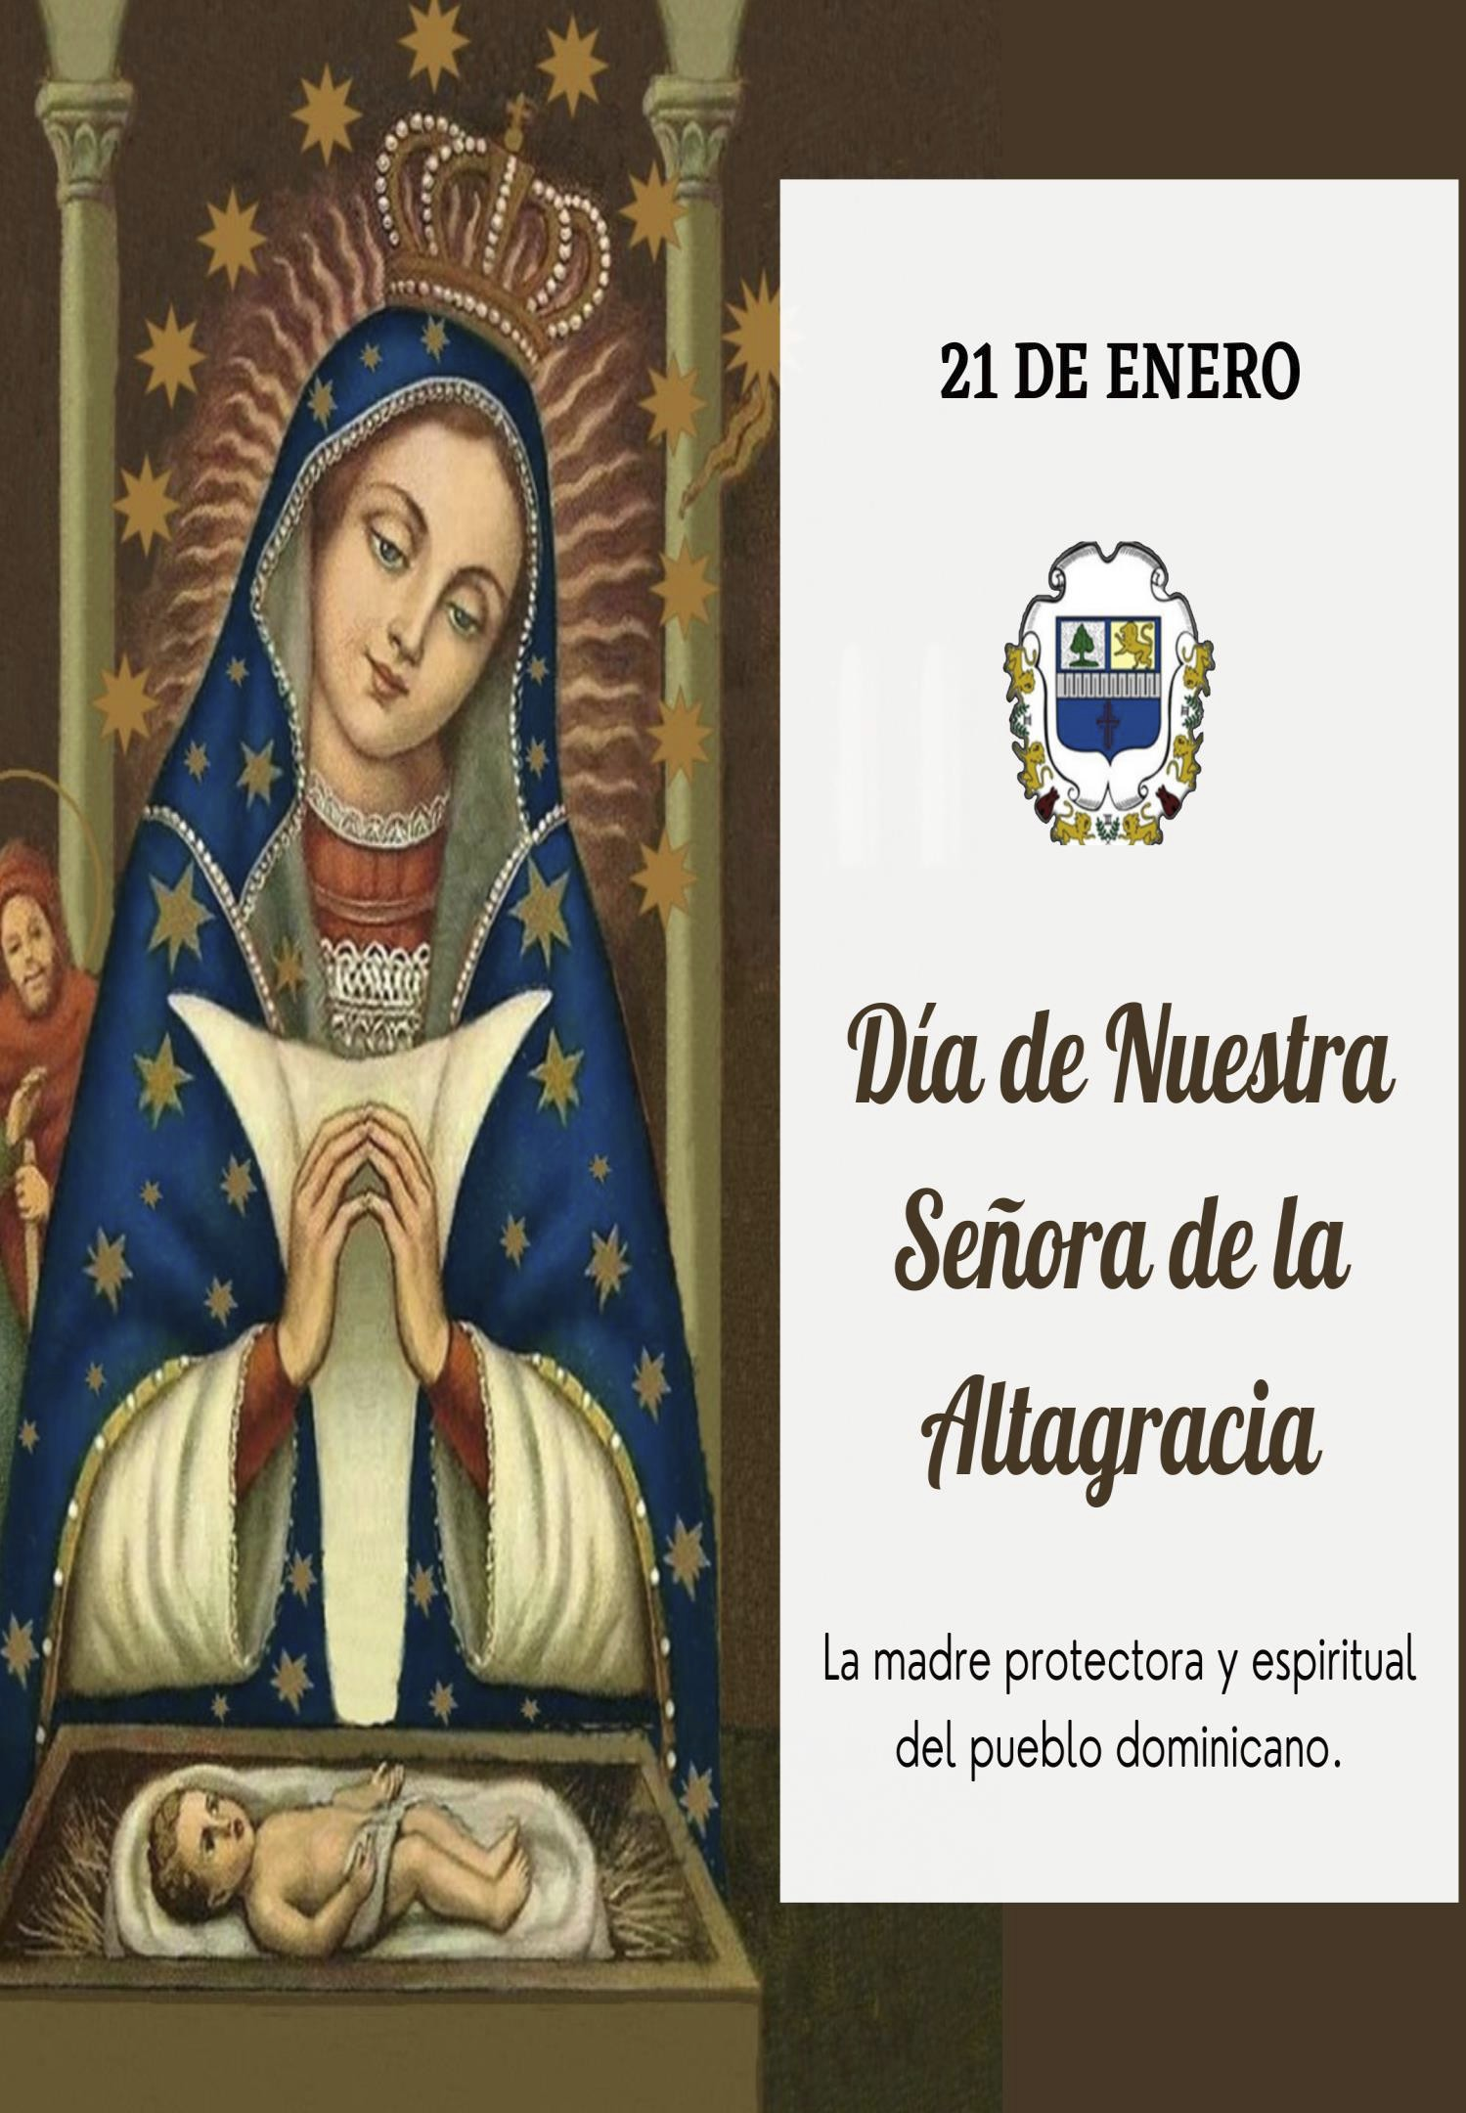

Octavo día: Martes 19 de enero

María es la fiesta de la solidaridad. (Dedicado a las Parejas)

1- **Orientaciones para este día**

Hay que destacar este día el valor de la vida matrimonial o de pareja siguiendo el proyecto   
de Dios de que hombre y mujer lleguen a ser una sola carne en el amor. Puede elegirse a   
una pareja de matrimonio destacada en la comunidad, o destacar a quienes en este año   
cumplieron o cumplirán 25 o 50 aniversarios de unión matrimonial. Tener la previsión de   
que ante las limitantes y restricciones de la pandemia optar por la participación a distancia   
a través de redes sociales u otros medios que les permitan tener una interacción con los   
participantes.

2- **Motivación**

La vida en pareja es ya en sí misma una fiesta de encuentro, confianza, amor y esperanza. El amor esponsal es para toda la Iglesia el resumen de la vida amorosa de Dios hacia los hombres y de los hombres a Dios, por la mediación eclesial (Ef 5,25ss). Hoy queremos resaltar la vida de solidaridad de las parejas al donar sus vidas mutuamente buscando el bien de la otra persona. Sabemos que aún en la precariedad es cuando más verdadero y auténtico se hace el amor esponsal. María siempre está pendiente de sus hijos y fue en una boda donde por primera vez le arrebata un milagro a su Hijo Jesús, su primer milagro que fue en favor de unos recién casados. Invitemos a Jesús y María como huéspedes de nuestros hogares y no nos hará falta nada.

3- **Oración inicial**

Oh, Madre, que Caná de Galilea obtuviste de tu Hijo el milagro que regresaría la   
verdadera alegría de unos recién casados, ven en nuestra ayuda, asiste con tu intercesión   
a los matrimonios, en especial aquellos transitan graves dificultades económicas y de salud, emocionales y espirituales, obtén de Jesús tu Hijo el milagro del vino nuevo de su presencia entre nosotros. Amén.

4- **Oración final**

Virgen María madre de Jesús y madre nuestra, madre de la Altagracia, te pedimos que   
intercedas ante tu hijo Jesús, por cada matrimonio, por esa unión del hombre y la mujer,para formar una familia, que su amor se fortalezca y puedan vencer juntos los obstáculos, Te pedimos también por la pastoral social, que les permitas seguir ayudando a los necesitados de las comunidades. Amen.

5- Rezamos un Ave María